INFORMAZIONI PERSONALI GIUSEPPE MOLINARO
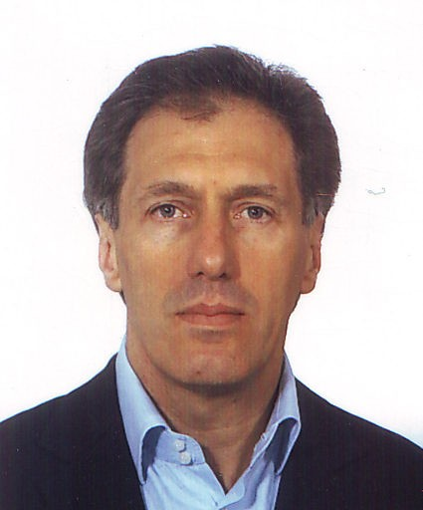
Via Luca Petris n.5/a – 33030 RAGOGNA (UD) - ITALY  +39 0432 957885

consulenze@gmstudio.net

Sesso maschile | Data di nascita 21/08/1954 | Nazionalità ITALIANA

PROFESSIONE

GEOMETRA LIBERO PROFESSIONISTA

Consulente tecnico – legale , servizio espropriazioni, valutazioni immobiliari.

ESPERIENZA PROFESSIONALE | Geometra libero professionista ed esperto valutatore immobiliare indipendente.
COMMITTENZA PRIMARIA | Snam Rete Gas S.p.A., Anas S.p.A., R.F.I. S.p.A. , Autovie Venete S.p.A. , Friuli Venezia Giulia Strade S.pA., Ministero delle Infrastrutture e dei Trasporti, Regione Autonoma Friuli Venezia-Giulia ,
AMBITO COMPETENZE | - Procedure espropriative, valutazione ed acquisizione beni immobili per Opere di Pubblica Utilità quali reti infrastrutturali e di trasporto viarie ed energetiche, metanodotti, gasdotti, autostrade, superstrade.  - Ricognizione, catalogazione e censimento della proprietà immobiliare, e correlate operazioni di aggiornamento catastale e della pubblicità immobiliare relativa alla conservatoria dei RR.II.  - Consulente d’ufficio e consulente tecnico di parte nelle procedure giudiziali civili e penali ( C.T.U. e C.T.P.)
ATTIVITA’ SPECIFICHE
Dal 2021 al 2022 | Gestione dell’intera procedura espropriativa ivi compreso la predisposizione di decreti e provvedimenti nell’ambito della attività di Protezione Civile – VAIA – a supporto dei Soggetti Attuatori Friuli Venezia Giulia Strade e Protezione Civile Fvg., nei comuni di Raveo, Arta Terme, Resiutta, Pontebba, Ovaro.
Dal 2020 al 2022 | Attività Tecnico Legali a supporto realizzazione di opere lineari energetiche Metanodotti a supporto della committenza Snam Rete Gas Spa, procedura espropriativa compresi esame e verifica di provvedimenti e decreti emessi dall’Ufficio Espropri della Regione Fvg  Metanodotto Allacciamento Bioman (PN) Metanodotto Allacciamento Giai di Gruaro (PN)  Metanodotto Mestre Trieste – Lotto 2 Rifacimento – Cordovado - Gonars Metanodotto Mestre Trieste – Lotto 3 Declassamento – Gonars – Trieste
Dal 2001 al 2022 | Procedure di esproprio attività di componete del Collegio Tecnico di cui all’art.21 c.3 DPR. 327/2001
Dal 1990 al 2022 | Ricognizione, regolarizzazione ed aggiornamento catastale beni immobili ( caserme ) per conto del Ministero delle infrastrutture e dei trasporti.
Anno 2019 | Studio fattibilità ed attuazione servizio di supporto di back office all’ufficio licenze e concessioni per il  rilascio di atti per conto della società Fvgs nell’area di competenza ex Provincia di Udine, ricezione richieste, inserimento dati, predisposizione provvedimenti ed operazioni successive e conseguenti.
Dal 1990 al 2019 | Attività continuativa nell’ambito delle Procedure espropriative, valutazione ed acquisizione beni immobili per Opere di Pubblica Utilità quali reti infrastrutturali e di trasporto viarie ed energetiche,  metanodotti, gasdotti, autostrade, superstrade.
Dal 1976 al 1990 | Progettazione e direzione lavori : Partecipazione alle attività di progettazione e correlate , per la ricostruzione del Friuli terremotato a seguito dell’evento sismico avvenuto nell’anno 1976.
AMBITO DI OPERATIVITA’ | Regioni : Friuli Venezia Giulia , Veneto, Trentino Alto Adige, Lombardia, Emilia Romagna, Lazio.

ISTRUZIONE E FORMAZIONE

1973

1974

1974-1975

1976-1979

Marzo - 2004
Aprile - 2008
Giugno - 2011
Ottobre - 2013

Marzo - 2014
Settembre - 2014

Ottobre - 2015
Marzo – 2016

Maggio – 2016

Giugno – 2017

Ottobre – 2017

Aprile – 2017

Aprile - 2017
Maggio - 2017
Maggio – 2017

Ottobre - 2017
Novembre – 2017
Gennaio 2018

Da 2018 a 2020
Da 2021 a 2022

Conseguito il diploma di geometra presso l’Istituto Tecnico Giangiacomo Marinoni di Udine.

Iscritto all’Albo dei Geometri della Provincia di Udine nr.1757.

Frequentato il corso Ufficiali presso la Scuola Militare Alpina di Aosta – SMALP . Nominato sottotenente di complemento.

Frequentato il corso di laurea in architettura presso l’ Istituto Universitario di Architettura di Venezia – IUAV .

Formazione e convegni :
- Testo Unico in materia di espropriazione ( Prof. Antonino Cimellaro )
- Estimo immobiliare basato sugli Standard Internazionali ( GeoVal – Ghirardini )
- Procedura Espropriativa alla luce della normativa vigente ( Consulenza Espropri– arch.Bensi)
- La stesura del rapporto di valutazione immobiliare per gli istituti di credito secondo le Linee Guida dell’ABI ( CCIIAA – geom Boscaro )
- Valutazione degli Investimenti Immobiliari ( E – Valuations – Ghirardini )
- L’Esperto del Giudice – La Relazione Peritale – Codice della Relazione Peritale nel processo civile di ricognizione ( geom. P.Frediani )
- Espropri e Servitù – Il Giusto Indennizzo ( Prof.G.Stellin, Prof.T.Tempesta, geom.Eddy Blasco )
- La Due – Diligence nella pratica estimativa della valorizzazione dei beni immobili ( CCIIAA – geom.Boscaro )

. Il nuovo valutatore immobiliare – Dalla direttiva mutui alle esecuzioni immobiliari ( E-Valuations – Roma - Miccoli, Malara, Stilittano, Bambagioni
. Valutazioni Immobiliari ( E-Valuations –Mantova – Sandro Ghiradini – Leo Civelli, Maurizio D’Amato ) Novità Legislative in tema di immobili urbani ( Udine – Corder, Pellizzoni, Maisterllo, Lunelli, Cuffaro )
- Standard estimatici , applicazioni avanzate (E – Valuations - Università di Catania – Prof. Marco Simonotti, Prof. Francesca Salvo, Prof. Maurizio D’Amato )

- Codice dei Beni Culturali e del Paesaggio Quadro normativo e panorama legislativo
- La valutazione delle aree edificabili e dei fabbricati da ristrutturare ( E-Valuations – Ghirardini )
- Le migliori pratiche internazionali di valutazione immobiliare ( E-Valuations - Roma – Prof. Maurizio D’Amato e relatori vari )
- Cultura e Mercato del Reale Estate ( E- Valuations – Mantova – Prof. Maurizio D’Amato )
- Reale Estate Equity Crowdfunding – Esperienze internazionali, novità normative, prospettive ( Venezia Mestre – Fiabici – E-Valuations – Sandro Ghiradini e relatori vari ).
- Dalla capitalizzazione finanziaria all’analisi degli investimenti finanziari ( E-Valuations – Trieste – Ghirardini )
. Formazione professionale continua nella materia specifica – crediti maturati n.60
. Formazione professionale continua nella materia specifica – crediti maturati n.106

COMPETENZE PERSONALI
Lingua madre ITALIANO Altre lingue
COMPRENSIONE |  | PARLATO |  | PRODUZIONE SCRITTA
Ascolto | Lettura | Interazione | Produzione orale

INGLESE B1 B2 B1 B1 B1

Competenze comunicative ▪ buone competenze di comunicative acquisite durante le esperienze professionali tecnico-legali , ed amministrative.

Competenze organizzative e
gestionali
- buone competenze organizzative e gestionali acquisite nel corso delle attività amministrative e professionali svolte.

Competenza digitale AUTOVALUTAZIONE

Elaborazione delle informazioni | Comunicazione | Creazione di Contenuti | Sicurezza | Risoluzione di problemi
UT. INTERMEDIO | UT. INTERMEDIO | UT. INTERMEDIO | UT. INTERMEDIO | UT. INTERMEDIO
  - buona padronanza degli strumenti della suite per ufficio (elaboratore di testi, foglio elettronico, software di presentazione)
  - buona padronanza dei programmi per l’elaborazione digitale delle immagini acquisita come fotografo a livello amatoriale

Altre competenze ▪ Consulente Tecnico d’Ufficio per il Tribunale di Udine – dall’anno 1979 – Iscrizione n.19 geometri.
  - Iscrizione all’Albo dei Periti per il Tribunale di Udine – dall’anno 1992 - Iscrizione n.1 geometri ( art.67-69 d.att. c.p.p.)

Patente di guida Patente B - Patente nautica .

ULTERIORI INFORMAZIONI

Certificazioni Associazioni
Esperienze nella pubblica
amministrazione Commissioni
VALUTATORE IMMOBILIARE CERTIFICATO – UNI 11558 : 2014 – RICEC – Validità 03/11/2028. E- VALUATIONS – ISTITUTO DI ESTIMO E VALUTAZIONI.
Esercitato la funzione di pubblico amministratore in qualità di consigliere ed assessore comunale negli anni dal 1980 al 2005.

Già componente della Commissione Estimo ed Urbanistica del Collegio dei Geometri delle provincia di Udine, attualmente componente di commissione presso il Collegio Geometri.

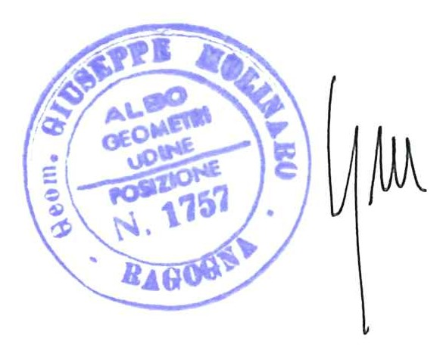
Dati personali Autorizzo il trattamento dei miei dati personali ai sensi del Decreto Legislativo 30 giugno 2003, n. 196 "Codice in materia di protezione dei dati personali”.

